Escolha Múltipla

Numa turma do 7.° ano fez-se um estudo sobre as idades dos alunos na escola, cujo gráfico a seguir se reproduz.
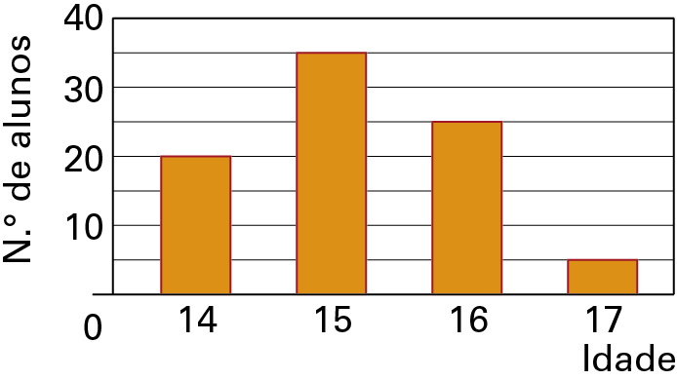
A média (1 c. d.) das idades dos alunos da escola é:
(A) 14,5 anos (B) 15,2 anos (C) 1290 anos (D) 85 anos

Resposta Aberta

A média das alturas dos 24 alunos da turma A do 7.° ano é 160 cm.
A meio do primeiro período, a turma passou a ter mais um aluno, o Tiago, e a média das alturas dos alunos da turma passou a ser 161 cm.
Qual é a altura do Tiago?

Escolha Múltipla
(B)

Resposta Aberta
185 cm

